附件1：
图书馆考研资料暂存柜申请表
姓名 |  | 电话
学号 |  | 年级
院系 |  | 专业
院系  意见 | 辅导员（签字）：  单 位（盖章）：

附件2
考研资料暂存柜使用申请指引
1.通过微信扫描小程序，进入报名小程序。
2.点击界面右下角“立即报名”，进入填报界面。

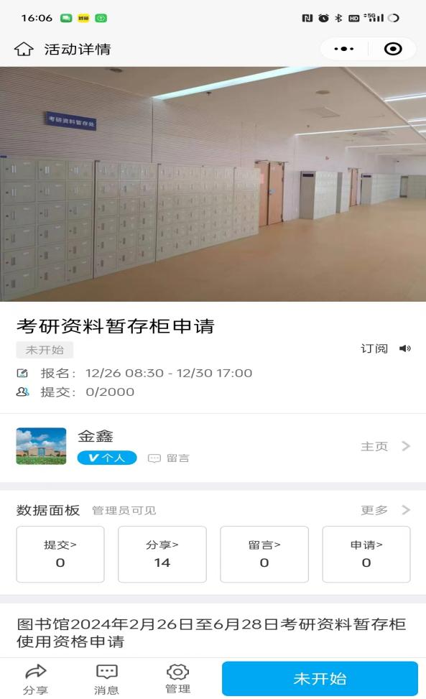
3.填写个人姓名、学号、年级、学院、专业、手机号等信息，并上传本人证件（学生证或校园卡）和报考凭证（学院签字盖章的申请表）照片后提交，等待审核。
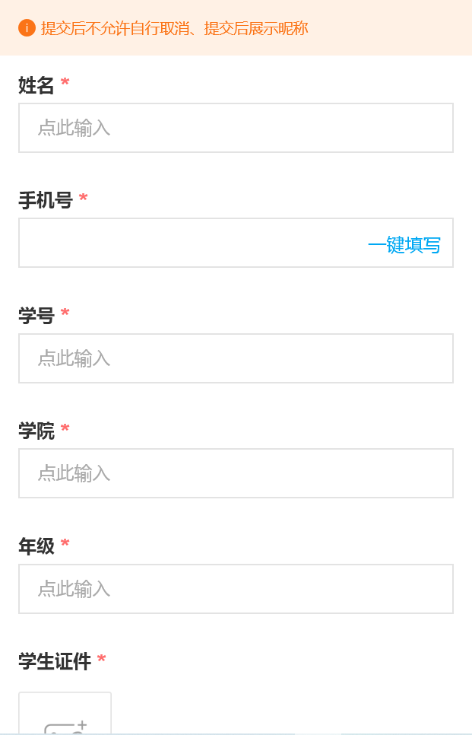
4.审核结果会通过微信“服务通知”发送，若审核未通过，可收到原因提示。

